Caracterização da amostra segundo a faixa etária
Microdados §3.3 (N = 6.650; 538 precoces, 829 tardias, 5.283 adultas). Mediana (IIQ) para variáveis contínuas e n (%) para proporções. *Kruskal-Wallis (contínuas) e qui-quadrado de Pearson (proporções).

Tabela 12. Variáveis contínuas obstétricas e neonatais
Variável | Precoces (11–15) | Tardias (16–19) | Adultas (20–34) | p*
IG de início do pré-natal (semanas) | 19,4 (15,1–24,5) | 18,3 (14,2–23,1) | 15,0 (11,0–22,0) | <0,001
Número de gestações | 1,0 (1,0–1,0) | 1,0 (1,0–1,0) | 2,0 (1,0–3,0) | <0,001
Paridade (partos prévios) | 0,0 (0,0–0,0) | 0,0 (0,0–0,0) | 1,0 (0,0–2,0) | <0,001
Abortos prévios | 0,0 (0,0–0,0) | 0,0 (0,0–0,0) | 0,0 (0,0–0,0) | <0,001
IMC (kg/m²) | 22,6 (20,7–24,7) | 22,6 (20,6–24,7) | 26,1 (23,1–30,0) | <0,001
Número de consultas de pré-natal | 7,0 (6,0–9,0) | 8,0 (6,0–10,0) | 8,0 (6,0–10,0) | <0,001
IG no parto (semanas) | 39,1 (38,0–40,0) | 39,0 (38,0–40,0) | 38,3 (37,0–39,6) | <0,001
Peso do recém-nascido (g) | 3110 (2800–3400) | 3080 (2760–3375) | 3010 (2580–3370) | <0,001
Apgar 1º minuto | 9,0 (8,0–9,0) | 9,0 (8,0–9,0) | 9,0 (8,0–9,0) | 0,223
Apgar 5º minuto | 9,0 (9,0–10,0) | 9,0 (9,0–10,0) | 9,0 (9,0–10,0) | 0,868
Apgar 10º minuto | 10,0 (9,0–10,0) | 10,0 (9,0–10,0) | 10,0 (9,0–10,0) | 0,141
IG no parto exclui zeros (ausentes). IMC disponível em subconjunto (n=1.709).

Tabela 13. Proporções derivadas
Variável | Precoces (11–15) | Tardias (16–19) | Adultas (20–34) | p*
Prematuridade (< 37 semanas) | 57 (10,6%) | 121 (14,6%) | 1066 (20,2%) | <0,001
Baixo peso ao nascer (< 2500 g) | 59 (11,0%) | 106 (12,8%) | 1145 (21,7%) | <0,001
Apgar 1º min < 7 | 49 (9,1%) | 68 (8,2%) | 712 (13,5%) | <0,001
Apgar 5º min < 7 | 19 (3,5%) | 21 (2,5%) | 259 (4,9%) | 0,005
Nuliparidade | 478 (88,8%) | 634 (76,5%) | 2048 (38,8%) | <0,001
Primigestação | 477 (88,7%) | 631 (76,1%) | 1670 (31,6%) | <0,001

Figura 1. Variáveis contínuas por faixa etária
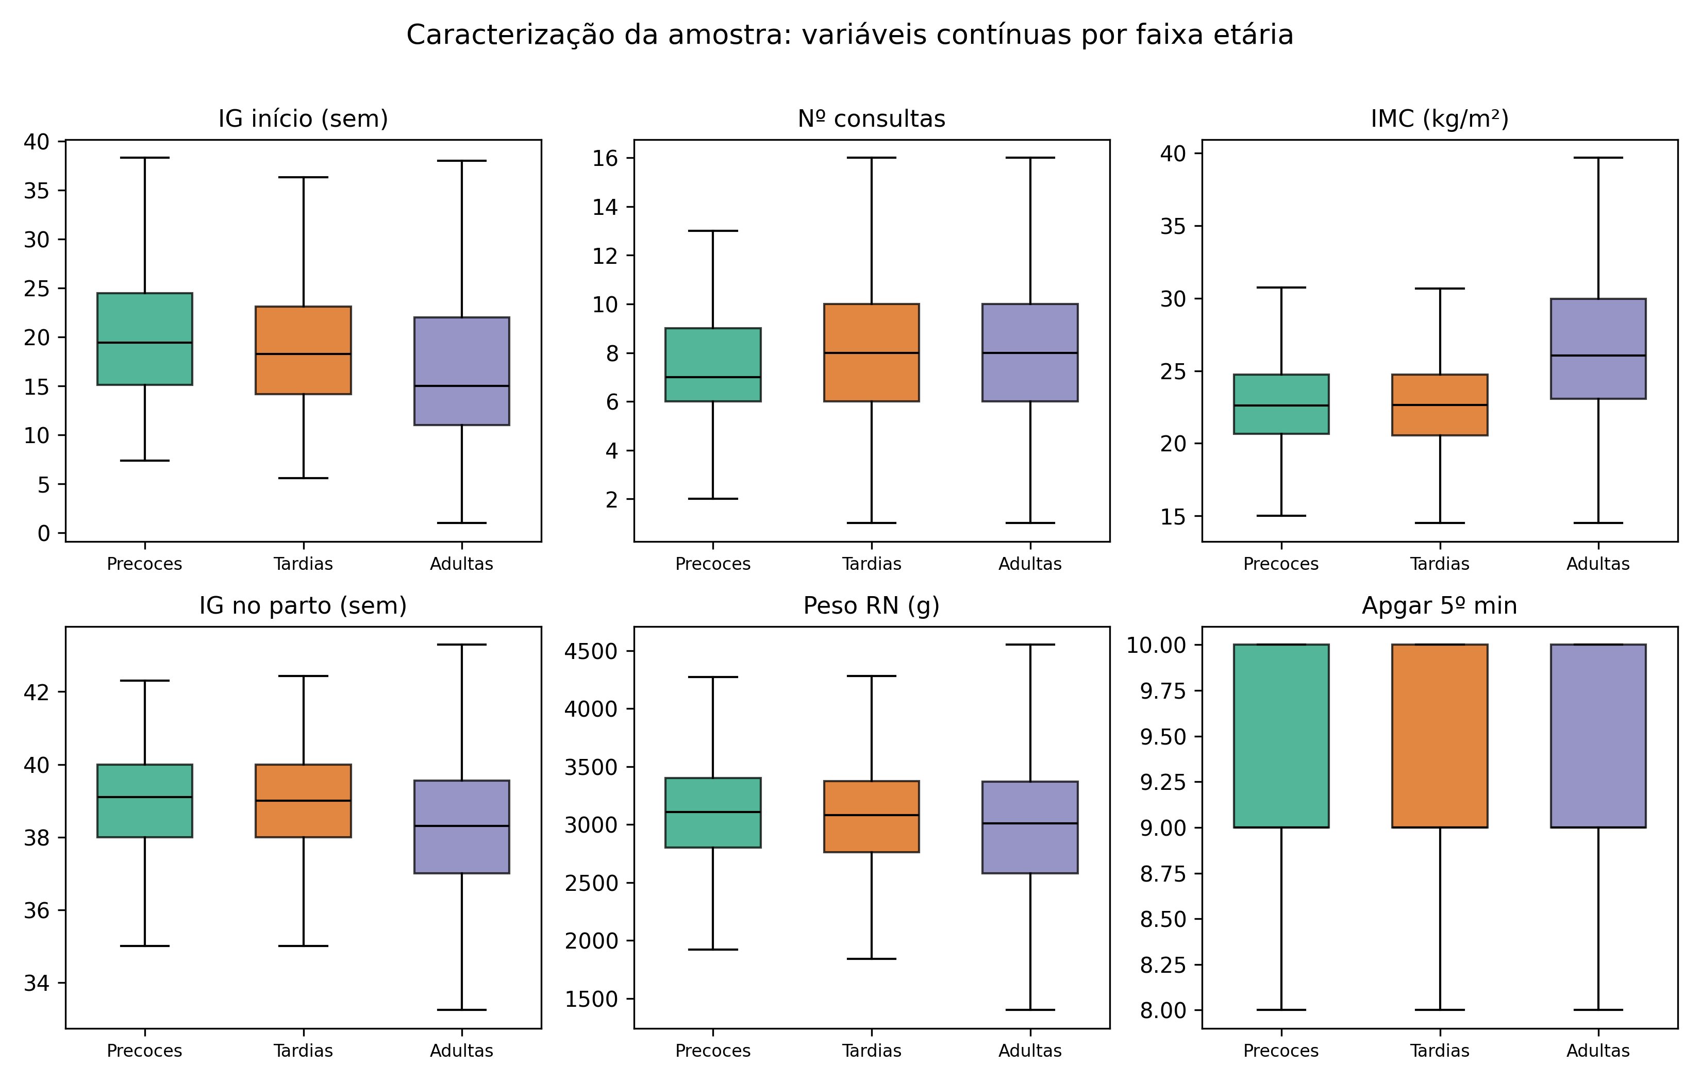

Figura 2. Proporções derivadas por faixa etária
